Министерство Сельского Хозяйства Российской Федерации

ФГБОУ ВО Казанский Государственный Аграрный Университет

Институт Экономики

Кафедра управления сельскохозяйственным производством

Реферат :

«Виды и функции социальных организаций»

Работу выполнила: студентка 1 курса

Группы Б391-03 Института экономики

Елина Екатерина Ивановна

Работу проверила :к.ф.н. доцент

Нигматуллина Татьяна Николаевна

Казань,2020

**Содержание**

Введение 3

Раздел I Социальная организация как организационная система

1.1. Понятие социальной организации 6

1.2. Организационные структуры социальной организации 9

Раздел II социальных организаций и сравнительный анализ их особенностей

2.1. Классификация организаций 15

2.2. Особенности социальной организации 19

2.3. Функционирование социальной организации 20

Заключение 21

Список литературы 23

2

**Введение**

**Актуальность** темы. Организации представляют собой группу наиболее старых общественных образований на Земле. Слово «организация» происходит от латинского organize – делать сообща, стройный вид, устраиваю.

Организация может рассматриваться как процесс либо как явление. Как процесс организация – это совокупность действий, ведущих к образованию и совершенствованию взаимосвязей между частями целого. Как явление организация – это объединение элементов для реализации программы или цели и действующих на основании определенных правил и процедур1.

Социальные организации являются одним из самых интересных и загадочных феноменов жизни, не менее загадочных, чем сам человек, и не уступают ему по своей сложности. Видимо поэтому многочисленные попытки создания достаточно универсальной теории организаций и социологии организаций пока не увенчались успехом как у нас в стране, так и за рубежом.

Основная причина этого заключается в том, социальные организации как объект научного исследования оказались одновременно в центре внимания сразу нескольких наук (экономической теории, административных наук и социологии), каждая из которых по-разному отнеслась к этому сложному феномену и до сих пор не выработано единого понимания природы социальной организации, ее генезиса и истории.

Несмотря на то, что феномен социальной организации существует на Земле десятки тысячелетий, его научное осмысление и изучение началось лишь в XIX в. в связи появлением общественных наук.

3

В дальнейшем, в начале XX в. с появлением менеджмента и теории организаций, понятие «организация» стало использоваться в более узко

смысле, главным образом применительно к экономическим организациям (фирмам), которые являются примерами «сознательно установленной кооперации», имеющими искусственное происхождение.

Социальные организации интересуют многие общественные науки, главным образом, социологические и экономические, которые и определяют основное отношение к этому объекту изучения. Социологические науки рассматривают организации как социальные институты, а экономические науки -как экономические (или социально-экономические) институты или системы.

В дальнейшем, вследствие размежевания и дальнейшего отдаления общественных наук друг от друга, усилилось и разногласие между ними в отношении сущности социальной организации. Все это отразилось на современном состоянии теории организации как межотраслевого научного направления, призванного выработать согласованную позицию в отношении социальных организаций.

Общая теория социальных организаций опирается не только на результаты научных исследований, но также на практические методы проектирования и совершенствования организаций. Заметный вклад в решение этих вопросов внесли отечественные ученые В.Н. Бурков, В.Н. Вяткин, В.С. Дудченко, В.А. Ириков, В.Н. Иванов, В.И. Патрушев.

**Объектом** исследования являются социальные организации, рассматриваемые как социальные организмы.

4

**Предметом** исследования являются особенности и общие закономерности функционирования, развития и эволюции социальных организаций.

**Целью** данной работы является анализ организации как социальной системы.

Для достижения этой цели необходимо решение следующих **задач**:

1. Дать определение понятию социальной организации.
2. Рассмотреть организационные структуры социальной организации.
3. Показать классификацию организаций.
4. Раскрыть особенности социальной организации.
5. Охарактеризовать функционирование социальной организации.

5

##### **1.1. Понятие социальной организации**

##### Организационные системы - это системы, которым присуща функция управления (сознательная, целенаправленная деятельность) и в которых главными элементами являются люди. Понятия «организация», «организационная система» и «социальная система» являются синонимами, так как ориентируют науку и практику, прежде всего на поиски закономерностей механизмов соединения разнородных компонентов в единое, целостное эффективное образование.

##### Организационной системе присущи все основные свойства и признаки сложных систем. Признаки системы: множество элементов, единство главной цели для всех элементов, наличие связей между ними, целостность и единство элементов, структура и иерархичность, относительная самостоятельность, четко выраженное управление.

##### Основные свойства системы: стремление сохранить свою структуру (основано на объективном законе организации – законе самосохранения); потребность в управлении (существует набор потребностей у человека, у животного, у общества, у стада животных, у большого социума); наличие сложной зависимости от свойств входящих в нее элементов и подсистем (система может обладать свойствами, не присущими ее элементам, и может не иметь свойств этих элементов).

##### Каждая система имеет входное воздействие, технологию ее обработки, конечные результаты и обратную связь. Основная классификация систем – разделение каждой из них на три подсистемы: техническую, биологическую и социальную.

6

Социальная подсистема характеризуется наличием человека как субъекта и объекта управления в совокупности взаимосвязанных элементов. В качестве характерных примеров социальных подсистем можно привести семью, производственный коллектив, неформальную организацию и даже одного человека (самого по себе).

Социальные системы, которые реализуют себя в производстве товаров, услуг, информации и знаний, называются **социальными организациями.** Социальные организации объединяют деятельность людей в обществе. Взаимодействие людей через социализацию создает условия и предпосылки для совершенствования общественных и производственных отношений.

Таким образом, в теории организации выделяют социально-политические, социально-образовательные, социально-экономические и другие виды организаций.

В *общем смысле* под социальной организацией имеют в виду способы упорядочения и регулирования действий отдельных индивидов и социальных групп.

В *узком смысле* под организацией понимают относительно автономную группу людей, ориентированную на достижение некоторой заранее определенной цели, реализация которой требует совместных координированных действий.

Можно представить себе множество разновидностей организации, начиная с организации, охватывающей деятельность отдельной личности, и кончая организацией сильно формализованного типа.

Однако все организации обладают некоторыми общими элементами.

7

Организации – это:

1) социальные системы, т.е. люди, объединенные в группы;

2) их деятельность интегрирована (люди работают вместе, сообща)

3) их действия целенаправленны (люди имеют цель, намерение).

Таким образом, социальную организацию можно определить и так: «Социальная организация - это непрерывная система дифференцированных и координируемых видов человеческой деятельности, заключающейся в использовании, преобразовании и объединении специфической совокупности трудовых, материальных, финансовых, интеллектуальных и природных ресурсов в некоторое уникальное, решающее проблемы целое. Функция этого целого состоит в удовлетворении частных потребностей человека путем взаимодействия с другими системами, включающими разные виды человеческой деятельности и ресурсы в их конкретном окружении».

Их особенности:

- реализация потенциальных возможностей и способностей человека;

- формирование единства интересов людей (личных, коллективных, общественных). Единство целей и интересов служит системообразующим фактором;

- сложность, динамизм и высокий уровень неопределенности.

В социальных организациях проходят объективные (естественные) и субъективные (искусственные, по воле человека) процессы.

8

К *объективным*относятся циклические процессы спада-подъема в деятельности социальной организации, процессы, связанные с действиями законов социальной организации, например, синергии, композиции и пропорциональности, информированности. К *субъективным*относятся процессы, связанные с принятием управленческих решений (например, процессы, связанные с приватизацией социальной организации).

В социальной организации имеются формальные и неформальные лидеры. Лидер – это физическое лицо, которое оказывает наибольшее влияние на работников бригады, цеха, участка, отдела и т.д. Он воплощает групповые нормы и ценности и выступает в защиту этих норм. Лидером обычно становится человек, у которого профессиональный или организаторский потенциал существенно выше потенциала его коллег в какой-либо области деятельности.

##### **1.2. Организационные структуры социальной организации**

##### Для эффективного управления организацией необходимо, чтобы ее структура соответствовала целям и задачам деятельности предприятия и была приспособлена к ним. Организационная структура создает некоторый каркас, который является основой для формирования отдельных административных функций

Структура выявляет и устанавливает взаимоотношения сотрудников внутри организации. То есть, структура организации устанавливает некоторый общий набор предварительных положений и предпосылок, определяющих, какие члены организации несут ответственность за те или иные виды решений.

Для каждой социальной организации существует наилучшая и только ей присущая организационная структура.

9

Организационная структура характеризуется распределением целей и задач между подразделениями и сотрудниками организации.

Организационная структура управления - совокупность управленческих звеньев, расположенных в строгой соподчиненности и обеспечивающих взаимосвязь между управляющей и управляемой системами.

Несмотря на существующую типологию организационных структур управления (линейную, функциональную, штабную и др.), в каждой организации имеются особенности (нюансы) ее построения в зависимости от набора и сочетания субъективных факторов. Каждая организация, как и человек, неповторима, поэтому нет никакого смысла полностью копировать ее структуру, методы и т.п. для других организации.

**Линейная** схема (рис.1.) хорошо работает в небольших социальных организациях при высоком профессионализме и авторитете руководителя; а также большой заинтересованности подчиненных в успешной работе https://works.doklad.ru/images/ovlY5wLr78E/m32d7710c.gifсоциальной организации.

**Кольцевая** схема (рис.2) хорошо зарекомендовала себя в небольших социальных организациях или в подразделения средних социальных организаций социальная организация стабильной продукцией и рынком, в которых имеется четкое разделение функциональных обязанностей среди 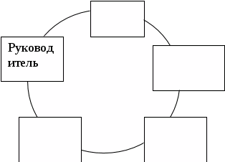профессиональных работников.

10

**Схема "колесо"** (рис.3) хорошо зарекомендовала себя в небольших социальных организациях или в подразделениях средних социальных организаций с неустойчивой номенклатурой выпуска и рынками сбыта, на которых имеется четкое разделение функциональных обязанностей среди профессиональных работников. Руководитель реализует линейные (административные) воздействия, а работники выполняют положенные им 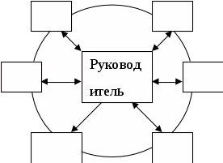функциональные обязанности.

**Схема "звезда"** (рис.4) дает положительные результаты при филиальной структуре социальной организации и при необходимости соблюдения конфиденциальности в деятельности каждой составляющей социальной организации.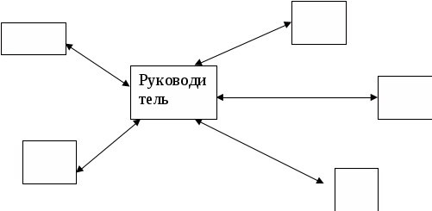

**Иерархическая схема** (рис.5) основана на схеме "колесо" и применима для больших организаций с явно выраженным разделением труда.

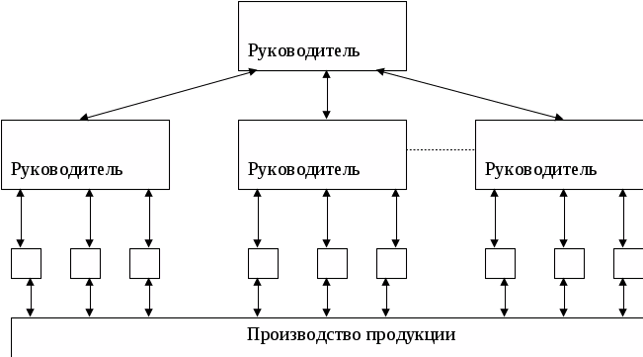

11

**Штабная схема** (рис.6) основана на базовой схеме "звезда". Она предусматривает создание функциональных штабов при руководителе в форме отделов или групп (например, финансовый отдел, отдел кадров и т.д.) Эти штабы готовят руководителю проекты решений по соответствующим вопросам. Затем руководитель принимает решение и сам доводит его до соответствующего 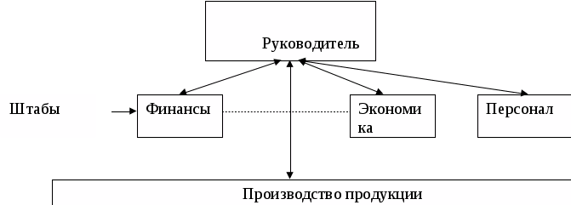подразделения.

В основе **матричной схемы** (рис.7) лежат схемы "линия" и "кольцо". Она предусматривает создание двух ветвей связей подчинения: административную – от непосредственного руководителя и функциональную – от специалистов, которые могут и не находиться в подчинении того же руководителя (например, это могут быть специалисты консультационной фирмы или передовой организации). Матричная схема применяется при 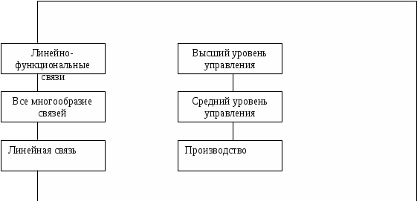сложном, наукоемком производстве товаров, информации, услуг и знаний.

В смешанной схеме (рис.8.) средний уровень управления определяет гибкость организационной структуры социальной организации – это наиболее активная ее часть. Высший и низший уровни должны быть наиболее консервативны по структуре. В рамках одной социальной организации и даже в рамках одного типа социальных организаций может 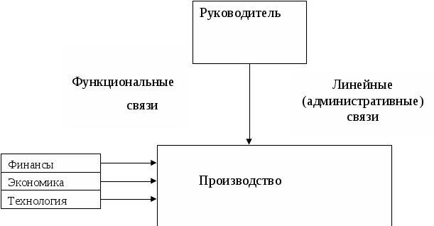существовать несколько типов отношений.

12

**Таким образом**,управление организацией - это непрерывный процесс влияния на производительность работника, группы или организации в целом для наилучших результатов с позиций достижения поставленной цели.Базой, на которой строится вся управленческая деятельность, служат организационные структуры. Любая организация в процессе ее создания и развития ориентируется на достижение вполне определенных целей, поэтому и её организационная структура является преднамеренно и целенаправленно созданной и ориентированной на достижение установленных целей.

**2.1. Классификация организаций**

Социальные организации, составляющие основу любой цивилизации, можно представить в виде большого набора правовых норм и организационных структур. Классификация организаций важна по трем причинам:

- нахождение сходных социальных организаций по каким-либо параметрам, это помогает создавать минимум методик для их анализа и совершенствования;

- возможность определения их численного распределения по классификации для создания соответствующей инфраструктуры;

- принадлежность социальной организации к той или иной группе позволяет определить их отношение к налоговым и другим льготам.

По **признаку происхождения** организации делятся на естественные, искусственные и естественно-искусственные. Такое деление организаций имеет важное научное и практическое значение. Типичные виды естественных, искусственных и естественно-искусственных организаций показаны в таблице 1. **Виды социальных организаций**

13

|  |  |  |
| --- | --- | --- |
| Естественные | Естественно-искусственные | Искусственные |
| Семьи | Поселения | Родильные дома |
| Неформальные группы | Города | Ясли, детские сады |
| Дружеские компании | Нации | Школы, вузы |
| Общественные движения | Партии | Больницы, фирмы |
| Эгалитарные общества | Церкви | Предприятия |
| Группы по интересам | Корпорации | Учреждения |
|  | Цивилизации | Армия |

Важным признаком классификации является также основная предпосылка (фактор) сближения (объединения) субъектов (людей или организаций) при образовании организаций. Последние образуются главным образом на основе территориальной, духовной или деловой близости. Примерами территориальных организаций являются города, поселения, страны, мировые сообщества.

Кроме того, социальные организации можно классифицировать по следующим признакам9:

* по отношению к власти - правительственные и неправи­тельственные
* по отношению к главной цели – общественные и хозяйственные;
* по отношению к прибыли – коммерческие и некоммерческие;
* по отношению к бюджету – бюджетные и внебюджетные;
* по форме собственности – государственные, муниципальные, общественные, частные и организации со смешанной формой собственности;
* по уровню формализации – формальные и неформальные

14

* по отраслевой принадлежности – промышленные, транспортные, сельскохозяйственные, торговые и пр.;
* • по самостоятельности принятия решений – головные, дочерние, зависимые;
* • по размеру и численности членов организации – крупные, средние, малые.

Статус **правительственной** социальной организации дается официальными органами власти. К правительственным организациям относятся организации, зафиксированные в Конституции, указах Президента, например, министерства, государственные комитеты, Администрация Президента, префектуры, районные управы и пр. На эти организации распространяются различные привилегии и определенные жесткие требования.К **неправительственным** социальным организациям относятся все другие социальные организации, не имеющие такого статуса.

**Коммерческие** социальные организации строят свою деятельность на получении максимальной прибыли в интересах учредителей, а для **некоммерческих** основная цель состоит в удовлетворении общественных потребностей, при этом вся прибыль идет не учредителям, а на развитие социальной организации.

**Бюджетные** социальные организации строят свою деятельность исходя из выделенных государством средств, при этом они освобождаются от уплаты многих налогов, в том числе НДС.

**Небюджетные** социальные организации сами изыскивают источники финансирования. Многие социальные организации пытаются привлечь для своего развития как бюджетные, так и небюджетные средства.

15

**Общественная** организация - основанное на членстве общественное объединение, созданное на основе совместной деятельности для защиты общих интересов и достижения уставных целей объединившихся граждан.

**Хозяйственные** социальные организации строят свою деятельность для удовлетворения потребностей и интересов человека и общества во внешней для организации среде.

**Формальные** социальные организации – это зарегистрированные в установленном порядке общества, товарищества и т.д., которые выступают как юридические и неюридические лица.

Формальная организация, характеризуется:

- строго предписанными и документально зафиксированными целями, правилами и ролевыми функциями

- рациональностью и безличностью отношений между ее членами;

- наличием органа власти и аппарата управления.

**Неформальные** социальные организации – это незарегистрированные в государственном органе социальные организации либо в силу их малочисленности, либо по каким-то другим причинам.

Неформальная организация характеризуется :

- спонтанно сложившейся системой социальных связей и отношений, норм, действий, являющихся результатом межличностного и внутригруппового общения;

- отсутствием четко выраженных и документально зафиксированных правил и предписаний.

16

По **форме собственности** различают государственные, муниципальные, общественные организации и организации со смешанной формой собственности.

Государственные и муниципальные организации полностью или час­тично находятся под контролем государственных или муниципальных органов власти.

Частные организации – это организации, созданные индивидуальными предпринимателями: товарищества, кооперативы, фермер­ские хозяйства, а также созданные за счет взносов акционеров: ак­ционерные общества, хозяйственные товарищества и др.

Организации со смешанной собственностью образуются на основе сочетания различных форм собственности: государственной, частной, иностранной. Например, акционерное общество наряду с участием государственного капитала привлекает частные, в том числе и иностранные инвестиции.

В зависимости от **состава субъектов** организации делятся на элементарные и составные. Элементарные организации состоят из индивидов (физических лиц), составные включают хотя бы одну более мелкую организацию (искусственную или естественную).

Примерами элементарных организаций являются семьи, неформальные группы, некоторые малые предприятия; примерами составных – концерны, холдинги, финансово-промышленные группы, города.

По **признаку наличия специальных органов управления** организации делятся ядерные и безъядерные.

17

Примерами ядерных организаций являются крупные современные города, предприятия, корпоративные объединения. Примерами безъядерных организаций являются семьи, клубы по интересам, товарищеские компании, эгалитарные, догосударственные общества.

По **признаку проблемной ориентации** организации делятся на проблемно-ориентированные (однопроблемные) и многопроблемные.

##### **2.2. Особенности социальной организации**

ОБЩИЕ  ОСОБЕННОСТИ  СОЦИАЛЬНЫХ  ОРГАНИЗАЦИЙ

1. Целостность и устойчивость

2. Наличие организационной культуры

3. Регламентированное поведение и деятельность членов организации.

4. Способность организаций выявлять и удовлетворять свои потребности, или способность выявлять и решать свои проблемы.

5. Способность к саморазвитию и самообучению.

**2.3. Функционирование социальной организации**

Они образуют единый комплекс, поэтому их часто называют функциями управления  проблемами организации.

К функциям социального управления следует отнести также функции правового регулирования, структурного регулирования, ценностного регулирования, управления инновациями, межорганизационного регулирования, а также классические функции менеджмента.

18

Правовое регулирование означает способность решать проблемы с помощью нормативно-правовых актов и предусматривает разработку и введение новых нормативно-правовых актов, корректировку старых. Кроме того, правовое регулирование предусматривает законодательное закрепление или запрещение естественно сложившихся порядков.

Структурное регулирование означает способность решать проблемы с помощью создания и введения новых или закрепления (или запрещения) существующих организационных структур, социальных институтов, специально созданных организаций и предусматривает разработку и внедрение новых организационных систем, изменение старых систем.

Ценностное регулирование заключается в целенаправленном изменении социальных ценностей, включая социальные нормы организации с целью решения социальных проблем. Ценностное регулирование предусматривает закрепление или запрещение тех или иных социальных (социокультурных) ценностей

Межорганизационное регулирование означает способность решать общие проблемы путем объединения нескольких организаций на временной или постоянной основе.

Межорганизационное регулирование предполагает создание договоров, союзов, ассоциаций и других видов объединений.

Итак, социальная организация, независимо от ее происхождения, обладает способностью выявлять и решать проблемы с помощью многообразных средств, которые она создает сама или использует в готовом виде. Эта уникальная способность требует уникального механизма, осуществляющего сложные управленческие и производственные функции.

19

**Таким образом,** социальный механизм выполняет главную функцию в организации: он  выявляет и решает социальные проблемы с помощью рассмотренных выше функций социального управления, некоторые из которых имеют скрытый (латентный, теневой) характер. Хотя указанные функции имеют скрытый характер, они все - же выполняются. Это означает, что в организациях существуют люди и (или) структуры, осуществляющие указанные функции неформально, часто не подозревающих об этом. При этом некоторые из этих людей и структур могут не входить в явную (формальную) часть социального механизма.

**Заключение**

Цель исследования достигнута путём реализации поставленных задач. В результате проведённого исследования по теме «Социальная организация» можно сделать ряд выводов:

Социальная организация - система социальных групп и отношений между ними. Различают производственные, трудовые, общественно-политические и другие социальные организации.

В социальной организации, центром которой является человек, объективно выполняется ряд общих и особенных законов и принципов, которые представляют единое целое в мире организаций. Поэтому любую фирму, компанию, организацию следует рассматривать как социально-экономическую систему, так как важнейшими отношениями в них выступают социальные и экономические.

20

Классификация организаций позволяет сгруппировать их по сходным признакам или параметрам для выработки общих методов анализа хозяйственной деятельности, совершенствования управления и регулирования. Классификация и типология организаций необходима также для определения государственной политики по отношению к различных типам предприятий.

В настоящее время доминирующими являются искусственные и естественно-искусственные организации, которые вытесняют естественные организации из всех сфер человеческой деятельности, что предъявляет высокие требования к социальным инженерам, от которых зависит не только эффективность создаваемых организаций, но также их жизнеспособность, а главное, социальная защищенность членов организации.

21

**Список литературы**

1. Алиев, В.Г. Теория организации. Учебник для вузов. 3-е издание, стереотипное / В.Г. Алиев - М.: Экономика, 2005. – 432с.
2. Ансофф И. Стратегическое управление/ И. Ансофф – М.: Экономика, 2009.- 621с.
3. Баранников, А.Ф. Теория организации: Учебник / А.Ф. Баранников - М.: ЮНИТИ, 2004. **–**453с.
4. Доблаев, В.Л. Теория организации / В.Л. Доблаев.- М.: Наука, 2005. – 500с.
5. Закс, С. Эволюционная теория организации / С.Закс // Проблемы теории и практики управления. – 2008. - №1. – С44.
6. Кудашкин, Д.М. Общая теория социальных организаций / Д.М. Кудашкин– М.: Юнити, 2009. – 376с.
7. Леванков, В.А. Теория организации. Опорный конспект лекций и методических рекомендаций к изучению курса / В.А. Леванков – СПб, 2001. – 342с.
8. Мильнер, Б. З. Теория организации / Б. З. Мильнер – М., 2008.- 412с.
9. Парахина, В.Н. Теория организации: Учеб. Пособие / В.Н. Парахина, Т.М. Федоренко - М.: КНОРУС, 2004.- 321с.
10. Радченко, Я.В. Теория организации. ч.1. (конспект лекций)/ Я.В. Радченко– М.: Изд-во ГАУ, 2008. – 231с.
11. Рогожин, С.В. Теория организации: Учеб. пособие / С.В. Рогожин. - М.: Моск. гос. ун-т коммерции, 2008. – 364с.
12. Смирнов, Э.А. Основы теории организации. Учебное пособие для вузов / Э.А. Смирнов - М.: Юнити, 2000. – 403с.